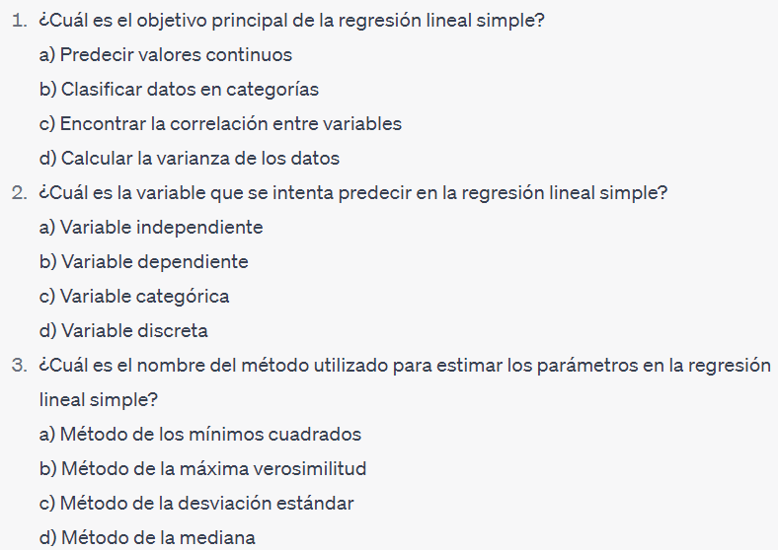

1.- c) Para encontrar la correlaciòn entre variables, en otras palabras, para modelar la relaciòn entre dos variables

2.- b) la variable dependiente

3.- a) Mètodo de mìnimos cuadrados

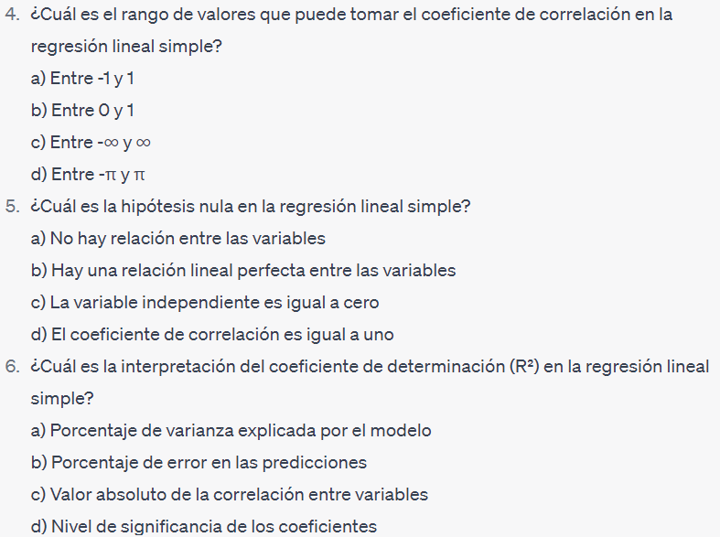

4.- a) Entre -1 y 1

5.- a) no hay correlaciòn entre las variables

6.- a) porcentaje de varianza explicada por el modelo

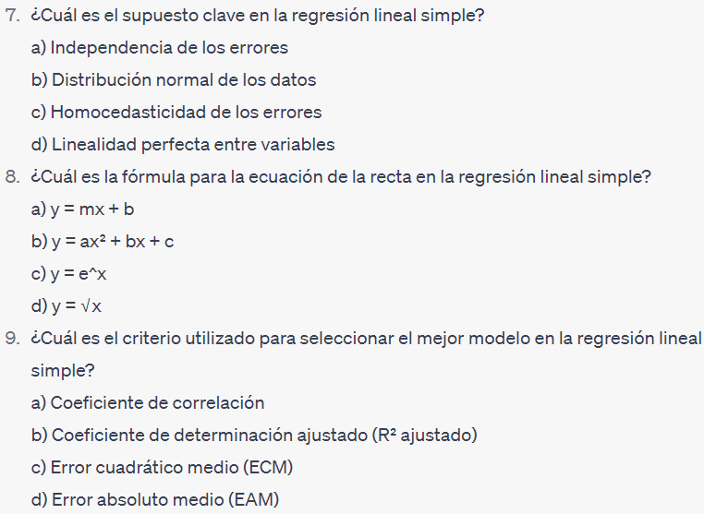

7.- d)

8.- a)

9.- b)

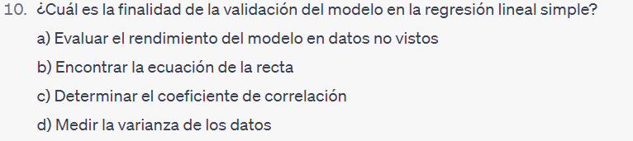

10.-